MES : Calcul de durée

Pour calculer des durées, on peut procéder de plusieurs manières, en fonction de l’énoncé :

- On peut effectuer une addition :

Exemple : le film démarre à 3h46 et dure 2h29 : à quelle heure se termine-t-il ?
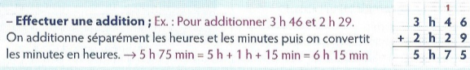
Il faut convertir 5h 75min : 75 min c’est 60min + 15min, donc c’est 1h15.
Le film se termine à 6h15min

- S’aider d’un schéma

Exemple : Un train part à 18 h 15 min et arrive à 21 h 05 min. Quelle est la durée du trajet ?
On calcule de proche en proche :
- de 18 h 15 min à 19 h il y a 45 min,
- de 19 h à 21 h, il y a 2 h
- et de 21 h à 21 h 05 min, il y a 5 min.
Puis on additionne les durées obtenues pour trouver la durée totale du trajet.

Durée = 45 min + 2 h + 5 min = 2 h 50 min
La durée du trajet est égale à 2 h 50 min.

- Effectuer une soustraction

Exemple : le train part à 13h15 et arrive à 17h11, combien de temps dure le trajet ?
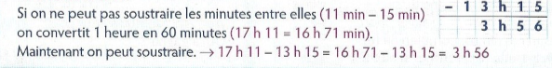
+ 60min

